Ochrona środowiska w województwie podkarpackim w 2022 r.
02.10.2023 r.

Mniej niż przed rokiem wyemitowano zanieczyszczeń gazowych i pyłowych z zakładów szczególnie uciążliwych dla czystości powietrza. W 2022 r. zwiększył się odsetek ludności korzystającej z oczyszczalni ścieków. Wzrosła ilość wytworzonych odpadów przemysłowych, a mniej wytworzono odpadów komunalnych. Większe było zużycie wody na potrzeby gospodarki narodowej i ludności. Zmniejszyła się ilość ścieków komunalnych i przemysłowych wymagających oczyszczania.
12,0%
Spadek wyemitowanych zanieczyszczeń gazowych z zakładów szczególnie uciążliwych dla czystości powietrza w porównaniu z 2021 r.
Spadek wyemitowanych zanieczyszczeń gazowych z zakładów szczególnie uciążliwych dla czystości powietrza r/r
Spadek wyemitowanych zanieczyszczeń gazowych z zakładów szczególnie uciążliwych dla czystości powietrza r/r

Wykorzystanie i ochrona zasobów powierzchni ziemi
Powierzchnia gruntów zabudowanych i zurbanizowanych była o 1,7% większa niż w 2021 r.

Powierzchnia geodezyjna województwa podkarpackiego w 2022 r. (według stanu w dniu 1 stycznia) wyniosła 1784,5 tys. ha i stanowiła 5,7% powierzchni kraju. Użytki rolne zajmowały 959,2 tys. ha (tj. 53,7% ogólnej powierzchni województwa), grunty leśne oraz zadrzewione i zakrzewione – 696,0 tys. ha (39,0%), grunty zabudowane i zurbanizowane – 93,8 tys. ha (5,3%), a grunty pod wodami powierzchniowymi – 21,7 tys. ha (1,2%). Pozostałe 13,9 tys. ha (0,8% ogólnej powierzchni województwa) zajmowały nieużytki i tereny różne.
Tablica 1. Stan geodezyjny i kierunki wykorzystania powierzchni województwa w 2022 r.
Stan w dniu 1 stycznia
Tereny miejskie zajmowały 7,1% ogólnej powierzchni województwa, a tereny wiejskie 92,9%
Wyszczególnienie | Ogółem | Tereny
Wyszczególnienie | Ogółem | miejskie | wiejskie
Wyszczególnienie | w hektarach
Powierzchnia ogólna | 1 784 537 | 126 536 | 1 658 001
Użytki rolneª | 959 163 | 68 049 | 891 114
w tym:
grunty orne, sady, łąki i pastwiska  trwałe | 817 850 | 59 333 | 758 517
grunty rolne zabudowane | 42 106 | 3 258 | 38 848
Grunty leśne oraz zadrzewione i zakrzewione | 695 961 | 25 634 | 670 327
Grunty pod wodami powierzchniowymi | 21 705 | 2 872 | 18 833
Grunty zabudowane i zurbanizowane | 93 845 | 28 718 | 65 127
w tym:
tereny mieszkaniowe | 19 025 | 9 384 | 9 641
tereny przemysłowe | 6 150 | 3 876 | 2 274
tereny rekreacji i wypoczynku | 3 315 | 1 487 | 1 828
tereny komunikacyjne^{b} | 54 156 | 8 830 | 45 326
użytki kopalne | 714 | 46 | 668
Nieużytki | 10 746 | 555 | 10 191
Tereny różne | 3 117 | 708 | 2 409
a Łącznie z gruntami zadrzewionymi i zakrzewionymi na użytkach rolnych, ujmowanymi do 2016 r. w pozycji „grunty leśne oraz zadrzewione i zakrzewione”. b Łącznie z gruntami przeznaczonymi na budowę dróg publicznych lub linii kolejowych.
Źródło: dane Głównego Urzędu Geodezji i Kartografii.
W końcu 2022 r. łączna powierzchnia gruntów, które utraciły całkowicie wartość użytkową (grunty zdewastowane) oraz gruntów, których wartość użytkowa rolnicza lub leśna zmalała (grunty zdegradowane) w wyniku pogorszenia się warunków przyrodniczych albo wskutek zmian środowiska i działalności przemysłowej, a także wadliwej działalności rolniczej wyniosła 1,9 tys. ha. W ciągu roku zrekultywowano 97 ha (o 14,2% mniej niż w 2021 r.) i zagospodarowano 50 ha gruntów (głównie na cele rolnicze – 92,0%).
Natomiast w trybie przepisów prawnych o ochronie gruntów rolnych i leśnych, z produkcji rolniczej i leśnej wyłączono 378 ha gruntów, z czego 251 ha stanowiły grunty rolne, a 127 ha grunty leśne. Spośród wyłączonych gruntów rolnych i leśnych największy odsetek (44,4%) przeznaczono na tereny przemysłowe, 41,8% – pod budowę osiedli mieszkaniowych, 9,8% – pod użytki kopalne, 3,2% – na inne cele oraz 0,8% na tereny komunikacyjne.
Z produkcji rolniczej i leśnej wyłączono o 104 ha więcej gruntów niż przed rokiem
Wykorzystanie, zanieczyszczenie i ochrona wód
Pobór wody na potrzeby gospodarki narodowej i ludności w 2022 r. wyniósł 219,0 hm³. Pobór z ujęć powierzchniowych osiągnął poziom 167,6 hm³ (76,5%), a z ujęć podziemnych – 51,5 hm³ (23,5%). Na cele produkcyjne pobrano 83,1 hm³ wody, eksploatacji sieci wodociągowej – 87,8 hm³, a do napełniania i uzupełniania stawów rybnych – 48,2 hm³.
Zużycie wody na potrzeby gospodarki narodowej i ludności wyniosło 195,8 hm³, w tym najwięcej, bo 41,5%, wykorzystano w przemyśle. W ramach eksploatacji sieci wodociągowej zużyto 33,9% wody, a do napełniania i uzupełniania stawów rybnych – 24,6%.
Zużycie wody było o 31,4% większe niż przed rokiem
Średnie zużycie wody z wodociągów w gospodarstwach domowych na 1 mieszkańca województwa podkarpackiego wyniosło 24,9 m³ (w 2021 r. – 24,7 m³), a w kraju 34,0 m³ (w 2021 r. – 33,7 m³).
Z terenu województwa podkarpackiego do wód lub do ziemi w 2022 r. odprowadzono 147,0 hm³ ścieków, wśród których przeważały (55,0%) ścieki odprowadzone bezpośrednio do wód lub do ziemi z zakładów (z tego 88,1% stanowiły wody chłodnicze niewymagające oczyszczania), natomiast ścieki odprowadzone siecią kanalizacyjną stanowiły 45,0%.
W 2022 r. ilość ścieków przemysłowych i komunalnych wymagających oczyszczania była o 0,6% mniejsza niż w 2021 r.
Oczyszczania wymagało 75,8 hm³ ścieków, z których 99,1% poddano procesowi oczyszczania, a 0,9% odprowadzono bez oczyszczania siecią kanalizacyjną, bądź bezpośrednio z zakładów do wód lub do ziemi.
Oczyszczalnie z podwyższonym usuwaniem biogenów oczyściły ponad połowę wszystkich ścieków oczyszczanych (62,5%), a biologiczne – 29,4%. Mechaniczne i chemiczne oczyszczalnie ścieków, które obsługiwały wyłącznie zakłady przemysłowe, oczyściły odpowiednio 5,7% i 2,4% wszystkich oczyszczanych ścieków.
Tablica 2. Oczyszczalnie ścieków w 2022 r.
Wyszczególnienie | Ogółem | Mechaniczne | Chemiczne | Biologiczne | Z podwyższonym usuwaniem biogenów
Oczyszczalnie ścieków przemysłowych
liczbaª | 40 | 11 | 5 | 22 | 2
przepustowość w dam³/dobę | 341,1 | 137,4 | 177,8 | 24,9 | 1,0
Oczyszczalnie ścieków komunalnych^{b}
liczbaª | 230 | - | . | 190 | 40
przepustowość w dam³/dobę | 421,2 | - | . | 99,5 | 321,6
Ludność korzystająca z oczyszczalni ścieków w % ludności ogółem^{c} | 78,2 | - | . | 27,7 | 50,4
a Stan w dniu 31 grudnia. b Miejskie i wiejskie, pracujące na sieci kanalizacyjnej. c Ludność korzystająca z oczyszczalni ścieków – dane szacunkowe, ludność ogółem – na podstawie bilansów.
W 2022 r. działało 40 oczyszczalni przemysłowych, spośród których 55,0% stanowiły oczyszczalnie biologiczne, 27,5% – mechaniczne, 12,5% – chemiczne, a oczyszczalnie z podwyższonym usuwaniem biogenów – 5,0%.
W 2022 r. 78,2% ogółu ludności województwa korzystało z oczyszczalni ścieków (77,3% przed rokiem)
Ponad 1,6 mln ludności korzystało z 230 działających oczyszczalni komunalnych pracujących na sieci kanalizacyjnej. Ponad 830 tys. mieszkańców miast (97,2% ludności miast ogółem) korzystało z 41 oczyszczalni, z tego 90,7% z nowoczesnych oczyszczalni ścieków o podwyższonej redukcji związków azotu i fosforu, a 9,3% z biologicznych. Natomiast 795 tys. mieszkańców wsi (64,9% ludności wsi ogółem) było obsługiwanych przez 189 działających oczyszczalni, głównie biologicznych (170), a także o podwyższonym usuwaniu biogenów (19).
Wykres 1. Struktura ścieków przemysłowych i komunalnychª wymagających oczyszczania
w 2022 r.
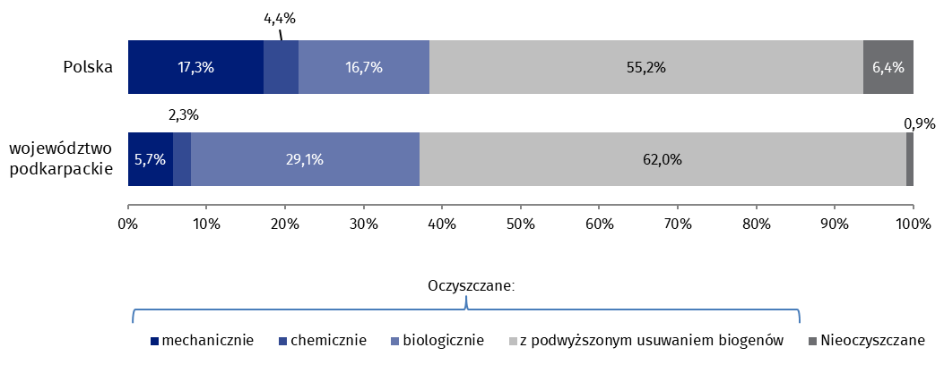
a Odprowadzone do wód lub do ziemi.
Różnica pomiędzy długością sieci wodociągowej a kanalizacyjnej umożliwia ocenę potencjalnego zanieczyszczenia wód ściekami bytowo-gospodarczymi. W województwie podkarpackim utrzymuje się korzystna proporcja – infrastruktura kanalizacyjna przewyższa wodociągową. W 2022 r. długość sieci wodociągowej rozdzielczej w województwie podkarpackim wynosiła 17,9 tys. km, to o 1,7 tys. km (tj. o 10,2%) więcej niż w 2021 r. Natomiast długość sieci kanalizacyjnej wynosiła 19,5 tys. km i była większa o 0,6 tys. km (tj. o 3,2%) niż przed rokiem.
Zanieczyszczenia i ochrona powietrza
W 2022 r. województwo podkarpackie zajmowało 15. miejsce w kraju pod względem emisji zanieczyszczeń gazowych i 12. miejsce ze względu na ilość wprowadzanych do powietrza pyłów. Tylko 0,9% emitowanych do powietrza zanieczyszczeń gazowych w Polsce pochodziło z terenu województwa podkarpackiego, a 4,5% stanowiły zanieczyszczenia pyłowe. W 2022 r. z zakładów szczególnie uciążliwych dla czystości powietrza wyemitowano 0,9 tys. ton zanieczyszczeń pyłowych, z których 47,2% stanowił pył ze spalania paliw. Zanieczyszczeń gazowych wprowadzono do powietrza 1,9 mln ton. O wielkości emisji tych zanieczyszczeń zadecydował dwutlenek węgla, którego procentowy udział w emisji wyniósł 99,4%. Udział w emisji pozostałych rodzajów zanieczyszczeń: dwutlenku siarki, tlenków azotu (w przeliczeniu na NO₂) i tlenku węgla był niewielki (stanowił po 0,2%).
W 2022 r. na 92 badane zakłady szczególnie uciążliwe dla czystości powietrza, emitujące pyły, gazy lub równocześnie pyły i gazy do powietrza, 56 posiadało urządzenia do redukcji zanieczyszczeń pyłowych i 26 gazowych. Zatrzymały i zneutralizowały one 244,4 tys. ton zanieczyszczeń pyłowych, tj. 99,6% zanieczyszczeń wytworzonych i 14,9 tys. ton gazowych (bez dwutlenku węgla), tj. 55,1% zanieczyszczeń wytworzonych. W badanych zakładach zainstalowane były 1083 urządzenia do redukcji zanieczyszczeń powietrza o różnym stopniu sprawności. Procentowe udziały poszczególnych rodzajów urządzeń do redukcji zanieczyszczeń wynosiły: cyklony – 26,5%, multicyklony – 6,9%, filtry tkaninowe – 44,2%, elektrofiltry – 1,6%, urządzenia mokre – 5,7%, inne (np. odpylacze, adsorbery, instalacje odsiarczania, dopalacze termiczne i katalityczne) – 15,1%.
Zanieczyszczenia pyłowe i gazowe wprowadzane były do powietrza przez 3775 emitorów, z czego 99,0% stanowiły emitory o wysokości do 50 m. Kominy o wysokości 51-99 m stanowiły 1,0%, a emitory wysokie, z których zanieczyszczenia przemieszczają się na duże odległości, zaledwie 0,1%.
Wykres 2. Struktura zanieczyszczeń powietrza w 2022 r.
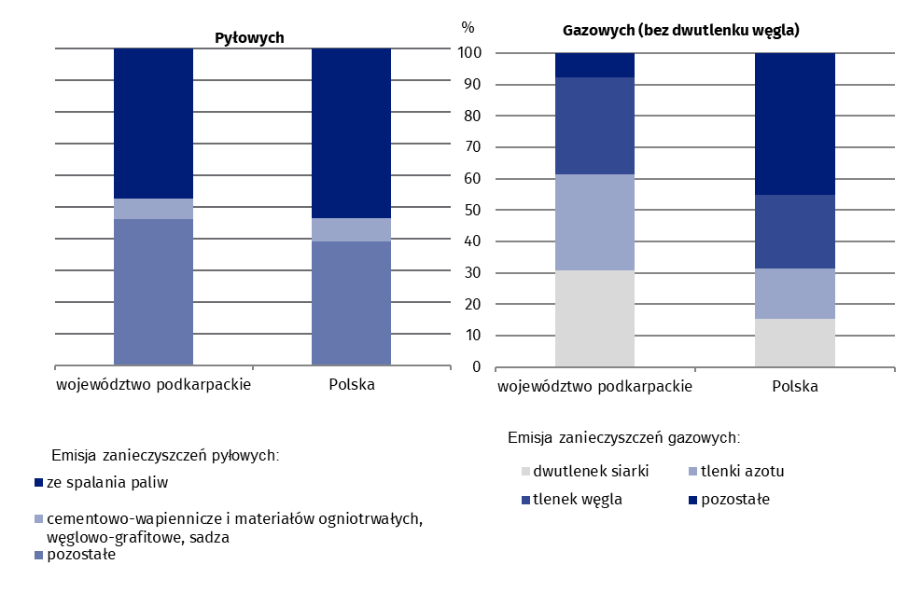
Ochrona przyrody i różnorodności biologicznej
Cechą charakterystyczną województwa podkarpackiego są rozległe kompleksy leśne i znaczna powierzchnia obszarów przyrodniczych prawnie chronionych. W 2022 r. lasy zajmowały powierzchnię 683,9 tys. ha. Wskaźnik lesistości był wyższy od krajowego i wyniósł w województwie podkarpackim 38,3%, podczas gdy w kraju 29,7%. Lasy własności Skarbu Państwa stanowiły 78,1% powierzchni, natomiast lasy prywatne zajmowały 17,9%.
Województwo podkarpackie zajmowało 2. miejsce w kraju pod względem wskaźnika lesistości i 4. miejsce pod względem udziału powierzchni prawnie chronionej
Obszary o szczególnych walorach przyrodniczych prawnie chronionych zajmowały 801,6 tys. ha, co stanowiło 44,9% powierzchni województwa. Wskaźnik ten był wyższy od krajowego, który kształtował się na poziomie 32,3%. Na 1 mieszkańca przypadało 3855 m² powierzchni (w kraju – 2678 m²), co uplasowało województwo na 5. miejscu w kraju.
Obszary prawnie chronione to, m.in.: Bieszczadzki Park Narodowy (o powierzchni 29,2 tys. ha), Magurski Park Narodowy (o powierzchni w granicach województwa 17,5 tys. ha), 7 parków krajobrazowych (o łącznej powierzchni 275,4 tys. ha), 13 obszarów chronionego krajobrazu (o łącznej powierzchni 465,2 tys. ha). W 1992 r. utworzono Międzynarodowy Rezerwat Biosfery „Karpaty Wschodnie”, do którego w polskiej części (108 tys. ha) wchodzi Bieszczadzki Park Narodowy, Park Krajobrazowy Doliny Sanu i Ciśniańsko-Wetliński Park Krajobrazowy.
Tablica 3. Powierzchnia o szczególnych walorach przyrodniczych prawnie chroniona w 2022 r. Stan w dniu 31 grudnia
Wyszczególnienie | W hektarach | W % powierzchni ogólnej województwa | Na 1 mieszkańca w m²
Ogółem | 801 579,0 | 44,9 | 3 855
w tym:
Parki narodoweª | 46 730,7 | 2,6 | 225
Rezerwaty przyrodyª | 11 361,9 | 0,6 | 55
Parki krajobrazowe^{ab} | 275 410,6 | 15,4 | 1 325
Obszary chronionego krajobrazu^{b} | 465 200,1 | 26,1 | 2 238
a Bez otuliny. b Bez powierzchni rezerwatów przyrody, stanowisk dokumentacyjnych, zespołów przyrodniczo-krajobrazowych i użytków ekologicznych położonych na terenie parków krajobrazowych i obszarów chronionego krajobrazu.
Na terenie województwa występuje także 98 rezerwatów przyrody. W 2022 r. zajmowały one łącznie 11,4 tys. ha (w tym lasy – 92,2%), co stanowiło 0,6% powierzchni województwa. Średnia powierzchnia rezerwatu przyrody wyniosła 115,9 ha (w kraju – 113,3 ha). Rezerwaty województwa podkarpackiego charakteryzuje duża różnorodność biologiczna. W 2022 r. występowały 42 rezerwaty leśne, 24 florystyczne, 11 krajobrazowych, 9 przyrody nieożywionej, 7 torfowiskowych, 4 faunistyczne i 1 wodny. Pozostałe osobliwości przyrodnicze chronione były w innych formach (użytki ekologiczne, stanowiska dokumentacyjne, zespoły przyrodniczo-krajobrazowe) o łącznej powierzchni 2,9 tys. ha. Na terenie województwa zarejestrowano 2199 pomników przyrody, w których dominowały pojedyncze drzewa – 83,2%.
Odpady
W 2022 r. w województwie podkarpackim wytworzono 1,3 mln ton odpadów, w tym 38,1% stanowiły odpady komunalne.
W 110 zakładach wytwarzających w ciągu roku sumarycznie powyżej 1 tys. ton odpadów (z wyłączeniem odpadów komunalnych) lub posiadających 1 mln ton odpadów nagromadzonych, powstało 819,7 tys. ton odpadów (14. miejsce w kraju), z których 80,9% przekazano innym odbiorcom (głównie do procesów odzysku); 11,6% – wytwórca we własnym zakresie poddał odzyskowi; 2,0% – unieszkodliwiono (we własnym zakresie przez wytwórcę) i 5,4% – magazynowano czasowo.
W odniesieniu do roku poprzedniego zwiększyła się o 13,5% ilość odpadów wytworzonych (z wyłączeniem odpadów komunalnych)
Spośród odpadów poddanych procesom unieszkodliwiania (we własnym zakresie przez wytwórcę), 76,8% – przekształcono termicznie, 23,2% – unieszkodliwiono w inny sposób.
Na 1 km² przypadało 45,9 ton odpadów wytworzonych (w kraju – 367,9 ton/km²). Odpadów dotychczas składowanych (nagromadzonych) na składowiskach zakładów na koniec 2022 r. było 55,9 tys. ton – najmniej w kraju.
Głównym źródłem odpadów w 2022 r. było przetwórstwo przemysłowe (62,9% wytworzonych odpadów ogółem, bez komunalnych), budownictwo (21,6%) oraz wytwarzanie i zaopatrywanie w energię elektryczną, gaz, parę wodną, gorącą wodę i powietrze do układów klimatyzacyjnych (9,1%).
Najwięcej odpadów (30,8% wszystkich odpadów wytworzonych) powstało z procesów termicznych; 25,3% z budowy, remontów i demontażu obiektów budowlanych oraz infrastruktury drogowej (włączając glebę i ziemię z terenów zanieczyszczonych); 13,6% z kształtowania oraz fizycznej i mechanicznej obróbki powierzchni metali i tworzyw sztucznych; 7,6% z instalacji i urządzeń służących zagospodarowaniu odpadów, z oczyszczalni ścieków oraz z uzdatniania wody pitnej i wody do celów przemysłowych; 6,5% z przetwórstwa drewna oraz z produkcji płyt i mebli, masy celulozowej, papieru i tektury; 4,8% z produkcji, przygotowania, obrotu i stosowania produktów przemysłu chemii organicznej; 4,6% z rolnictwa, ogrodnictwa, upraw hydroponicznych, rybołówstwa, leśnictwa, łowiectwa oraz przetwórstwa żywności.
Tablica 4. Odpadyª wytworzone i dotychczas składowane (nagromadzone) według
ważniejszych grup odpadów w 2022 r.
W 2022 r., tak jak i przed rokiem, najwięcej odpadów powstało z procesów termicznych
Wyszczególnienie | Odpady wytworzone w ciągu roku |  |  |  |  |  | Odpady dotychczas składowane (nagromadzone) w tys. ton^{b}
Wyszczególnienie | ogółem  w tys. ton | poddane odzyskowi^{c} | unieszkodliwione^{c} |  | przekazane  innym odbiorcom | magazynowane czasowo | Odpady dotychczas składowane (nagromadzone) w tys. ton^{b}
Wyszczególnienie | ogółem  w tys. ton | poddane odzyskowi^{c} | razem | w tym termicznie | przekazane  innym odbiorcom | magazynowane czasowo | Odpady dotychczas składowane (nagromadzone) w tys. ton^{b}
Wyszczególnienie | ogółem  w tys. ton | w % z ogółem |  |  |  |  | Odpady dotychczas składowane (nagromadzone) w tys. ton^{b}
Ogółem | 819,7 | 11,6 | 2,0 | 1,6 | 80,9 | 5,4 | 55,9
w tym:
odpady z rolnictwa, ogrodnictwa, upraw hydroponicznych, rybołówstwa, leśnictwa, łowiectwa oraz przetwórstwa żywności | 38,0 | - | - | - | 100,0 | - | 32,4
odpady z przetwórstwa drewna oraz z produkcji płyt i mebli, masy celulozowej, papieru i tektury | 53,3 | 40,5 | 3,8 | 3,8 | 51,8 | 3,9 | -
odpady z produkcji, przygotowania, obrotu i stosowania produktów przemysłu chemii organicznej | 39,3 | - | 27,7 | 27,7 | 71,8 | 0,5 | -
odpady z procesów termicznych | 252,7 | 3,2 | 0,2 | - | 88,1 | 8,5 | 0,8
odpady z kształtowania oraz fizycznej i mechanicznej obróbki powierzchni metali i tworzyw sztucznych | 111,4 | 25,0 | 2,2 | - | 72,9 | - | -
odpady z budowy, remontów i demontażu obiektów budowlanych oraz infrastruktury drogowej (włączając glebę i ziemię z terenów zanieczyszczonych) | 207,3 | 15,8 | - | - | 80,7 | 3,5 | -
odpady z instalacji i urządzeń służących zagospodarowaniu odpadów, z oczyszczalni ścieków oraz z uzdatniania wody pitnej i wody do celów przemysłowych | 62,1 | 6,6 | 0,5 | - | 71,5 | 21,4 | 12,9
a Z wyłączeniem odpadów komunalnych. b Na składowiskach (wysypiskach, hałdach, stawach osadowych) własnych; stan w końcu roku. c We własnym zakresie przez wytwórcę.
Mapa 1. Odpady wytworzoneª na 1 km² w 2022 r.
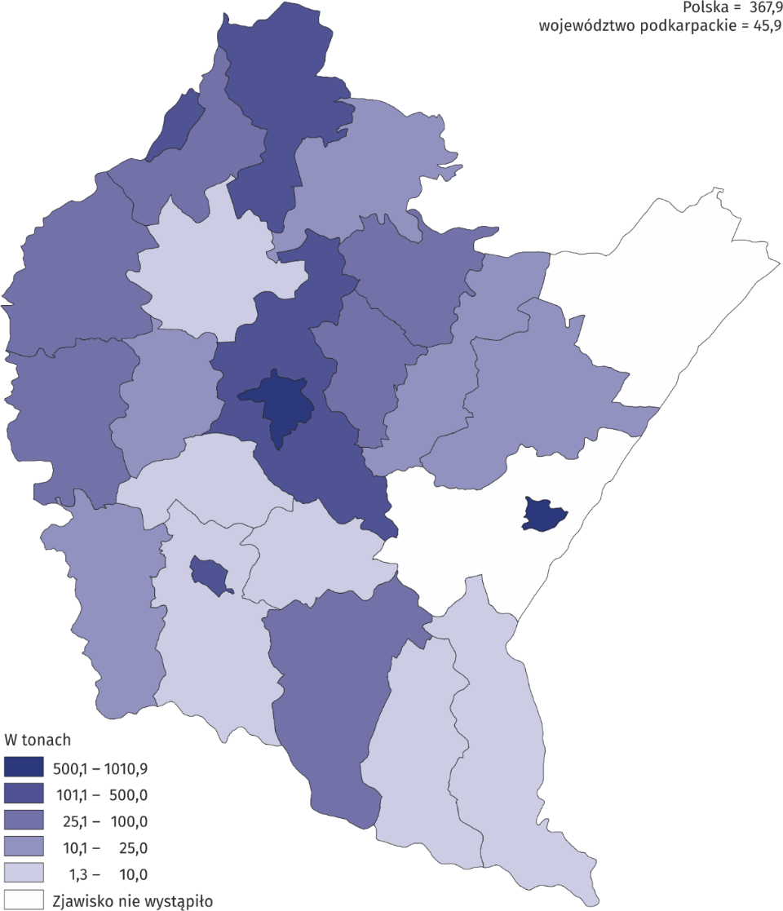
a W ciągu roku. Z wyłączeniem odpadów komunalnych.
W 2022 r. wytworzono ogółem 26,9 tys. ton suchej masy osadów z oczyszczalni ścieków komunalnych i przemysłowych, co plasuje województwo na 11. miejscu w kraju. Osady z oczyszczalni komunalnych stanowiły 88,5% (23,8 tys. ton suchej masy). Dla potrzeb rekultywacji terenów (w tym gruntów na cele rolne) wykorzystano 2,5% osadów; magazynowano czasowo – 16,8%; a 34,0% zastosowano w rolnictwie i do uprawy roślin przeznaczonych do produkcji kompostu. Natomiast z oczyszczalni przemysłowych 3,2% osadów wytworzonych przekształcono termicznie, a 16,1% magazynowano czasowo.
W 2022 r. wytworzono 505,3 tys. ton odpadów komunalnych, tj. o 3,5% mniej niż przed rokiem (w kraju odnotowano spadek o 1,9%). Tym samym ilość wytworzonych odpadów komunalnych na jednego mieszkańca Podkarpacia zmniejszyła się z 250 kg w 2021 r. do 243 kg w 2022 r. (w kraju zmalała z 360 kg do 355 kg).
Udział odpadów komunalnych skierowanych na składowiska stanowił 45,6%
Podstawowym sposobem postępowania z odpadami komunalnymi w województwie podkarpackim było deponowanie ich na składowiskach. W 2022 r. przeznaczono do składowania 45,6% ich ogólnej ilości. Recyklingowi poddano 23,4%, unieszkodliwieniu termicznemu w spalarniach 22,8%, biologicznemu przetwarzaniu poddano 8,2% odpadów komunalnych.
Ilość odpadów komunalnych zebranych selektywnie w 2022 r. wyniosła 201,5 tys. ton i była niższa o 2,6% w stosunku do roku poprzedniego. Odnotowano jednak niewielki wzrost udziału odpadów zebranych selektywnie w ogólnej ilości odpadów komunalnych – z 39,6% w 2021 r. do 39,9% w 2022 r.
Wśród odpadów zebranych selektywnie na terenie województwa podkarpackiego w 2022 r. największy udział stanowiły odpady biodegradowalne (20,8%), następnie szkło (18,1%), zmieszane odpady opakowaniowe (16,2%) oraz odpady wielkogabarytowe (12,3%).
Na koniec 2022 r. funkcjonowało 12 składowisk przyjmujących odpady komunalne, które zajmowały łączną powierzchnię 58,9 ha. Ponad 90% z nich wyposażonych było w instalacje służące do odgazowywania, w wyniku czego poprzez spalanie ujętego gazu odzyskano około 3264 tys. kWh energii elektrycznej.
W województwie podkarpackim w ciągu roku zlikwidowano 310 nielegalnych wysypisk, z których łącznie zebrano około 425 ton odpadów komunalnych. Szacuje się, że na koniec 2022 r. istniało jeszcze 60 nielegalnych wysypisk.
Nakłady na środki trwałe służące ochronie środowiska i gospodarce wodnej
Zapobieganie zanieczyszczeniom i degradacji środowiska naturalnego wymaga nakładów na ekologiczne przedsięwzięcia inwestycyjne. W 2022 r. nakłady na środki trwałe służące ochronie środowiska (w cenach bieżących) w województwie podkarpackim wyniosły 509,9 mln zł. Na gospodarkę ściekową i ochronę wód przeznaczono 341,6 mln zł, tj. 67,0% nakładów na środki trwałe, w tym głównie na sieć kanalizacyjną odprowadzającą ścieki i wody opadowe – 234,5 mln zł i na oczyszczanie ścieków – 103,5 mln zł. Na ochronę powietrza atmosferycznego i klimatu przeznaczono 99,1 mln zł (19,4% wszystkich nakładów), natomiast na gospodarkę odpadami wydatkowano 44,0 mln zł (8,6%). Na pozostałą działalność związaną z ochroną środowiska przeznaczono 21,6 mln zł (4,2%), które w większości wykorzystano na oszczędzanie energii.
W przeliczeniu na 1 mieszkańca nakłady finansowe na środki trwałe służące ochronie środowiska wyniosły 245 zł (przed rokiem 212 zł)
W 2022 r. najwięcej nakładów służących ochronie środowiska pochodziło ze środków własnych województwa – 59,2%, z zagranicy – 8,6%, a z funduszy ekologicznych – 5,3%.
Nakłady na środki trwałe służące gospodarce wodnej w 2022 r. wyniosły 252,5 mln zł, z tego najwięcej przeznaczono na ujęcia i doprowadzenia wody, które stanowiły 42,2% wszystkich nakładów.
Efekty rzeczowe uzyskane w wyniku przekazania w 2022 r. do użytku inwestycji służących ochronie środowiska i gospodarce wodnej to m.in.:
- sieć kanalizacyjna odprowadzająca ścieki (bez przykanalików) o długości 430,7 km,
- sieć wodociągowa o długości 276,3 km,
- ujęcia wody o wydajności 2379 m³/dobę,
- obwałowania przeciwpowodziowe o długości 1,7 km,
- 3 zbiorniki wodne o pojemności 684 437 m³.
W przypadku cytowania danych Głównego Urzędu Statystycznego prosimy o zamieszczenie informacji: „Źródło danych GUS”, a w przypadku publikowania obliczeń dokonanych na danych opublikowanych przez GUS prosimy o zamieszczenie informacji: „Opracowanie własne na podstawie danych GUS”.
Opracowanie merytoryczne:  Urząd Statystyczny w Rzeszowie  Dyrektor Marek Cierpiał-Wolan  Tel.: 17 853 52 10, 17 853 52 19 | Rozpowszechnianie:  Informatorium Statystyczne  Tel.: 17 853 57 55
Podkarpacki Ośrodek Badań Regionalnych  Tel.: 17 853 52 10, 17 853 52 19  e-mail: sekretariatusrze@stat.gov.pl |   rzeszow.stat.gov.pl

@Rzeszow_STAT

@USRzeszow
Powiązane opracowania
Ochrona środowiska w 2022 roku
Leśnictwo w 2022 roku

Temat dostępny w bazach danych
Bank Danych Lokalnych

Pojęcia stosowane w statystyce publicznej

